БГУИР

Кафедра ЭВМ

Отчет по лабораторной работе № 1

Тема: «Исследование характеристик биполярного транзистора»

Выполнил:

студент группы 150501 Божко И.И.

Проверил:

к.т.н., доцент Селезнёв И.Л.

Минск

2023

**1 ЦЕЛЬ РАБОТЫ**

Изучение работы биполярного транзистора.

**2 ИСХОДНЫЕ ДАННЫЕ К РАБОТЕ**

В ходе выполнения работы будут использованы базовый лабораторный стенд, а также следующие лабораторные модули:

- модуль Lab4

Список задач для данной лабораторной работы выглядит следующим

образом:

1 Определить коэффициент передачи биполярного транзистора по постоянному току:

1.1 Получить таблицу значений тока коллектора, тока базы и напряжения коллектор-эмиттер для соответствующих значений напряжения источников питания.

1.2 Получить коэффициент усиления транзистора для каждой полученной пары значений тока базы и тока коллектора.

1.3 Сделать вывод о влиянии напряжения коллектор-эмиттер на коэффициент усиления биполярного транзистора.

2 Получить входную характеристику биполярного транзистора по схеме с общим эмиттером:

2.1 Получить график зависимости входного тока базы транзистора от входного напряжения база-эмиттер.

2.2 Получить дифференциальное входное сопротивление транзистора.

3 Получить семейство выходных характеристик биполярного транзистора в схеме с общим эмиттером:

3.1 Получить график зависимости коллекторного тока от напряжения коллектор-эмиттер.

3.2 Определить коэффициент передачи тока.

3.3 Оценить по выходным характеристикам и линии нагрузки значения тока коллектора и тока базы в рабочей точке.

4 Установить рабочую точку транзисторного каскада с общим эмиттером:

1.1 Получить таблицу параметров статического режима транзисторного усилителя с общим эмиттером.

1.2 Получить значения амплитуд входного и выходного сигналов.

1.3 Определить коэффициент усиления транзисторного каскада.

1.4 Определить влияние положения рабочей точки на работу транзисторного каскада с общим эмиттером.

**3 ТЕОРЕТИЧЕСКИЕ СВЕДЕНИЯ**

**3.1 Устройство и принцип работы биполярного транзистора**

Биполярным транзистором называется полупроводниковый прибор, имеющий три электрода и два взаимодействующих p-n-перехода. В зависимости от последовательности чередования областей с различным типом проводимости различают p-n-p-транзисторы и n-p-n-транзисторы. Их условные обозначения приведены на рисунке 3.1.



Рисунок 3.1 – Условное обозначение транзисторов p-n-p (а) и n-p-n (б)

Биполярные транзисторы, как правило, изготавливаются из кремния, германия или арсенида галлия. По технологии изготовления биполярные транзисторы делятся на сплавные, диффузионные и эпитаксиальные.

В основном биполярные транзисторы применяются для построения схем усилителей, генераторов и преобразователей электрических сигналов в широком диапазоне частот (от постоянного тока до десяти гигагерц) и мощности (от десятков милливатт до сотен ватт). В соответствии с этим биполярные транзисторы делятся на группы по частоте (низкочастотные ­– не более 3 МГц; средней частоты – от 3 МГц до 30 МГц; высокочастотные – от 30 МГц до 300 МГц; сверхвысокочастотные – более 300 МГц) и по мощности (маломощные – не более 0,3 Вт; средней мощности – от 0,3 Вт до 1,5 Вт; большой мощности – более 1,5 Вт).

Разновидностью биполярных транзисторов являются лавинные транзисторы, предназначенные для формирования мощных импульсов наносекундного диапазона.

Другую разновидность биполярных транзисторов представляют двухэмиттерные модуляторные транзисторы, в которых конструктивно объединены две транзисторные структуры.

Широкое распространение в последние годы получили составные биполярные транзисторы (транзисторы Дарлингтона), обладающие очень высоким коэффициентом передачи тока.

В зависимости от полярности напряжений, приложенных к электродам транзистора, различают следующие режимы его работы: линейный (усилительный), насыщения, отсечки и инверсный.

В линейном режиме работы биполярного транзистора эмиттерный переход смещен в прямом направлении, а коллекторный – в обратном. В режиме насыщения оба перехода смещены в прямом направлении, а в режиме отсечки – оба перехода в обратном направлении. И, наконец, в инверсном режиме коллекторный переход смещён в прямом направлении, а эмиттерный – в обратном. Кроме рассмотренных режимов возможен еще один режим, который является не рабочим, а аварийным – это режим пробоя.

Принцип работы биполярного транзистора основан на возможности управления токами электродов путем изменения напряжений, приложенных к электронно-дырочным переходам. В линейном режиме, когда переход база-эмиттер открыт благодаря приложенному к нему напряжению UБЭ через него проходит ток базы IБ. Протекание тока базы приводит к инжекции зарядов из области коллектора в область базы, причем ток коллектора определяется выражением:

$$I_{К}= β_{DC}* I_{Б} ,$$

где $β_{DC}$– статический коэффициент передачи тока базы.

**3.2 Основные характеристики биполярного транзистора**

Важнейшими характеристиками транзистора являются его входная и выходная вольтамперные характеристики.

Кроме ВАХ рассматривают статический коэффициент передачи тока, коэффициент передачи тока, дифференциальное входное сопротивление. Значения этих характеристик зависят от схемы включения транзистора. На рисунке 3.2 приведена схема включения биполярного транзистора с обратной проводимостью (n-p-n - типа) по схеме с общим эмиттером.

Рисунок 3.2 – Включение биполярного транзистора по схеме с общим эмиттером

Для такой схемы справедливо следующее соотношение между токами:

$$I_{Э}= I_{Б}+ I_{К} ,$$

где $I_{Э}$, $I_{Б}$, $I_{К}$– сила тока в цепях эмиттера, базы и коллектора соответственно.

Рассмотрим основные характеристики биполярного транзистора.

Статический коэффициент передачи тока определяется как отношение тока коллектора к току базы:

$$β_{DC}= \frac{I_{К}}{I_{Б}} .$$

Коэффициент передачи тока определяется приращением тока коллектора к вызывающему его приращению тока базы:

$$β_{AC}= \frac{{∆I}_{К}}{{∆I}_{Б}} .$$

Дифференциальное входное сопротивление транзистора в схеме с общим эмиттером определяется при фиксированном значении напряжения коллектор-эмиттер. Оно может быть найдено как отношение приращения напряжения база-эмиттер к вызванному им приращению тока базы:

$$r_{i}= \frac{{∆U}_{БЭ}}{{∆I}_{Б}}= \frac{U_{БЭ2}- U_{БЭ1}}{I_{Б2}- I_{Б1}} .$$

Используя полученные ранее параметры транзистора, дифференциальное входное сопротивление можно определить по формуле:

$$r_{i}= r_{Б}+ β_{AC}* r_{Э} ,$$

где $r_{Б}$– распределенное сопротивление базовой области полупроводника, $r_{Э}$– дифференциальное сопротивление перехода база-эмиттер, определяемое из выражения: $r_{Э}=25/I_{Э}$, а $I_{Э}$– постоянный ток эмиттера в миллиамперах.

Т. к. $r_{Б}$ много меньше $β_{AC}* r_{Э}$, то $r_{Б}$ можно пренебречь. Тогда:

$$r_{i}≈β_{AC}* r_{Э} .$$

Биполярные транзисторы чаще всего используются в усилительных каскадах. На рисунке 3.3 изображен типичный транзисторный каскад с общим эмиттером. Режим работы биполярного транзистора в таком каскаде определяется силой базового тока. Для того, чтобы базовый ток был стабилен, база соединяется с источником напряжения через высокоомное сопротивление.

Рисунок 3.3 – Транзисторный каскад с общим эмиттером

Для определения режима работы транзисторного каскада удобно построить линию нагрузки на выходной характеристике транзистора. Данный способ позволяет описать поведение транзистора во всех основных режимах работы, а именно: насыщения, усиления и отсечки.

**3.3 Режимы работы биполярного транзистора**

Режим насыщения имеет место в случае, когда ток коллектора не управляется током базы. Эта ситуация возникает при условии $β_{DC}* I_{Б} > I_{Кн}$, где $I_{Кн}$– ток насыщения коллектора. Значение этого тока определяется сопротивлением цепи коллектора и напряжением источника питания:

$$I_{КН} ≈ \frac{E_{К}}{R_{К}} .$$

Режим насыщения характеризуется низким падением напряжения коллектор-эмиттер (порядка 0,1 В). Для перевода транзистора в этот режим необходимо, чтобы через базу транзистора протекал ток, больший, чем ток насыщения базы:

$$I_{БН} ≈ \frac{I_{КН}}{β_{DC}} .$$

В режиме усиления ток коллектора меньше тока насыщения и для его вычисления можно воспользоваться уравнением линии нагрузки цепи коллектора:

$$I_{К}= \frac{E_{К}- U_{КЭ}}{R_{К}} .$$

**3.4 Рабочая точка транзисторного каскада**

Рабочая точка транзисторного каскада в статическом режиме задается током базы и напряжением на коллекторе.

Базовый ток транзистора в схеме (рисунок 3.3) определяется как ток через сопротивление в цепи базы:

$$I_{Б}= \frac{E_{Б}- U_{БЭ}}{R_{Б}} .$$

Он может быть также определена как точка пересечения входной ВАХ транзистора и линии нагрузки цепи.

Ток коллектора определяется точкой пересечения линии нагрузки цепи коллектора и выходной характеристики транзистора.

Значение тока коллектора можно вычислить по формуле:

$$I_{К}= β_{DC}* I_{Б} .$$

Напряжение коллектор-эмиттер определяется из уравнения линии нагрузки цепи коллектора:

$$U_{БЭ}= E_{К}- I_{К}* R_{К} .$$

**3.5 Работа транзисторного каскада в режиме малого сигнала**

При работе транзисторного каскада в режиме малого сигнала обеспечивается наибольшее усиление входного сигнала при минимальных искажениях. Характерной особенностью данного режима является то, что при всех возможных значениях входного сигнала рабочая точка транзистора не выходит из линейной области.

Расчет режима малого сигнала состоит в нахождении постоянных и переменных составляющих токов и напряжений в транзисторном каскаде. Расчет постоянных составляющих позволит найти параметры рабочей точки транзисторного каскада (статический режим). Расчет переменных составляющих – усилительные свойства каскада в этой точке.

Коэффициент усиления по напряжению определяется отношением амплитуд выходного синусоидального напряжения к входному:

$$К_{у}= \frac{U_{ВЫХm}}{U_{ВХm}} .$$

Величина этого параметра в схеме с общим эмиттером приближенно равна отношению сопротивления в цепи коллектора к сопротивлению в цепи эмиттера:

$$К_{у}= \frac{r_{К}}{r_{Э}} .$$

Важными параметрами транзисторного каскада являются также входное и выходное сопротивления.

Входное сопротивление усилителя по переменному току определяется как отношение амплитуд синусоидального входного напряжения и входного тока:

$$r_{ВХ}= \frac{U_{ВХm}}{I_{ВХm}} .$$

Значение дифференциального выходного сопротивления схемы находится по напряжению холостого хода на выходе усилителя и по напряжению, измеренному для сопротивления нагрузки, из следующего уравнения, решаемого относительно rВЫХ:

Выбор рабочей точки транзисторного каскада определяет особенности работы транзисторного каскада. Максимальная величина неискаженного переменного напряжения на выходе может быть получено при условии, когда в статическом режиме постоянное напряжение на коллекторе равно половине напряжения коллекторного источника питания.

При неудачном выборе амплитуды входного сигнала и величины базового смещения возникают искажения: выходное напряжение принимает несинусоидальную форму. Для устранения искажений нужно скорректировать положение рабочей точки или уменьшить амплитуду входного сигнала.

1. **ВЫПОЛНЕНИЕ РАБОТЫ**

**4.1 Определение коэффициента передачи биполярного транзистора по постоянному току**

Для определения коэффициента передачи биполярного транзистора по постоянному току используется схема, показанная на рисунке 4.1

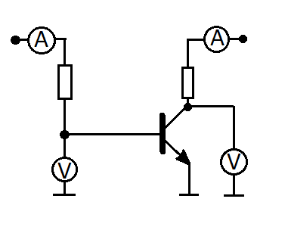

Rк

300 Ом

+Ек

+Еб

Rб

10 кОм

Рисунок 4.1 – схема для определения коэффициента передачи

При заданных значениях напряжений источников питания Eб и Eк производим измерение тока коллектора Iк , тока базы Iб и напряжения Uкэ. Результаты измерений представлены в таблице 4.1.

Статический коэффициент усиления транзистора βDC определяем формуле:

$β_{DC}=\frac{I_{к}}{I_{б}}.$ (4.1)

Таблица 4.1 - результаты вычислений коэффициента усиления

|  |  |  |  |  |  |
| --- | --- | --- | --- | --- | --- |
| Еб, В | Ек, В | Iк, мА | Iб, мкА | Uкэ, В | βDC |
| 1,25 | 5 | 8,70 | 59,0 | 0,08 | 147,45 |
| 2,5 | 5 | 8,70 | 182,3 | 0,05 | 47,72 |
| 5 | 5 | 8,70 | 430,5 | 0,03 | 20,2 |
| 1,25 | 10 | 8,68 | 59,0 | 0,08 | 147,11 |
| 2,5 | 10 | 8,69 | 182,3 | 0,05 | 47,67 |
| 5 | 10 | 8,69 | 430,6 | 0,03 | 20,17 |

Из таблицы можно сделать вывод, что напряжение Uкэ влияет на коэффициент усиления прямо пропорционально.

**4.2 Получение семейства входной характеристики биполярного транзистора в схеме с общим эмиттером**

Для получения входной характеристики биполярного транзистора в схеме с общим эмиттером используется схема, показанная на рисунке 4.2

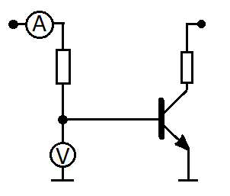

+Еб

+Ек

Rк

300 Ом

Rб

10 кОм

Рисунок 4.2 – схема для получения входной характеристики

При заданном значении напряжения источника питания Eк, получаем график зависимости входного тока транзистора от входного напряжения (рис. 4.3)

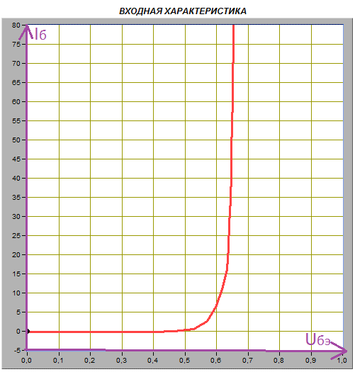Рисунок 4.3 – входная характеристика транзистора

Изменяя напряжение источника ЭДС базы Еб, получаем значения Iб и Uбэ для точек Iб = 10мкА, 40мкА (таблица 4.2)

Таблица 4.2 - значения Iб и Uбэ

|  |  |  |
| --- | --- | --- |
| Iб, мкА | 10 | 40 |
| Uбэ, В | 0,61 | 0,64 |

Вычисляем дифференциальное входное сопротивление транзистора по формуле:

$r_{вх}=\frac{∆U_{бэ}}{∆I_{б}}$ (4.2)

Получаем значение:

$$r_{вх}=\frac{∆U_{бэ}}{∆I_{б}}=\frac{0,64-0,61}{\left(40-10\right)∙{10}^{-6}}=1000 (Ом) .$$

**4.3 Получение семейства выходных характеристик биполярного транзистора в схеме с общим эмиттером**

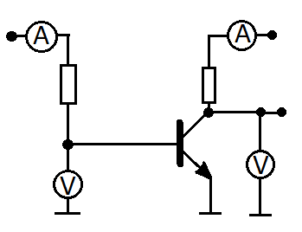Для получения семейства выходных характеристик биполярного транзистора в схеме с общим эмиттером используется схема, показанная на рисунке 4.4

Rк

300 Ом

Uвых

+Ек

+Еб

Rб

10 кОм

Рисунок 4.4 – схема для получения выходных характеристик

При плавном изменении значений Ек и Еб, получаем выходные характеристики транзистора (рис. 4.5)

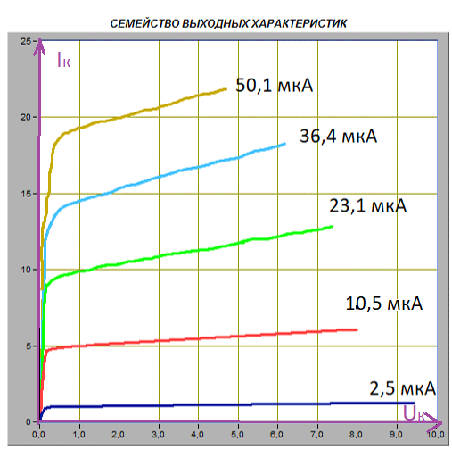 Рисунок 4.5 – выходные характеристики транзистора

При фиксированном значении Uкэ = 5В производим измерение токов коллектора Iк, соответствующим токам базы Iб, для которых снимались входные характеристики. Результаты измерений представлены в таблице 4.3.

Таблица 4.3 - значения Iб и Iк

|  |  |  |  |  |  |
| --- | --- | --- | --- | --- | --- |
| Iб, мкА | 2,5 | 10,5 | 23,1 | 36,4 | 50,1 |
| Iк, мА | 1,17 | 5,56 | 12,0 | 17,2 | 22,5 |

Определяем коэффициент передачи тока βAC по формуле:

$β_{АС}= \frac{∆I_{к}}{∆I_{б}}$ (4.3)

Получаем значение:

$$β_{АС}= \frac{∆I_{к}}{∆I_{б}}=\frac{11,64}{25,4 }= 458,27$$

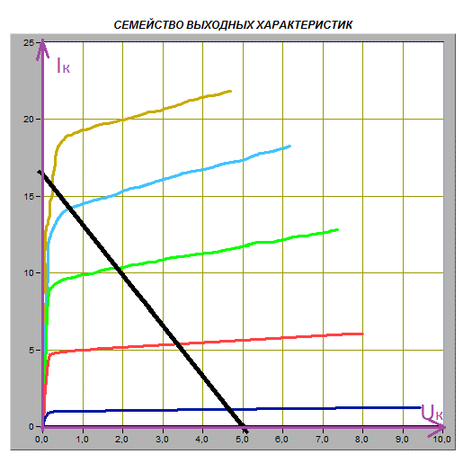Выбрав сопротивление коллектора равным 300 Ом, строим линию нагрузки по точкам: Eк = 5В, ${ I}_{к}= \frac{Eк}{Rк}$ (рис. 4.6)

Рисунок 4.6 – линия нагрузки

Оцениваем значения Iк, Iб, Eк для рабочей точки. Получаем значения: Iк = 7,5 мА, Iб = 12,8 мкА, Ек = 2,5 В

**4.4 Установка рабочей точки транзисторного каскада с общим эмиттером**

Для установки рабочей точки транзисторного каскада с общим эмиттером используется схема, показанная на рисунке 4.7

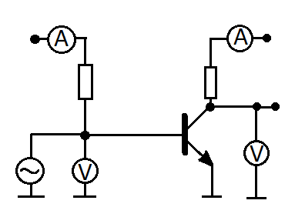

Uвх.m

+Еб

+Ек

Uвых

Rк

300 Ом

Rб

10 кОм

Рисунок 4.7 – схема для установки рабочей точки

Устанавливая значения Ек = 5В, Iб = 12,8 мкА, измеряем параметры статического режима транзисторного усилителя с общим эмиттером. Результаты измерений представлены в таблице 4.4.

Таблица 4.4 - параметры статического режима усилителя

|  |  |  |  |
| --- | --- | --- | --- |
| Iб, мкА | Uбэ, В | Iк, мА | Uк, В |
| 12,8 | 0,62 | 6,24 | 5 |

Увеличив амплитуду входного сигнала Uвх.m. до 0,05В, получаем максимальный неискажённый выходной сигнал (рис. 4.8)

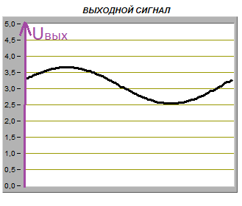

Рисунок 4.8 – максимальный неискажённый выходной сигнал

Рассчитываем значения амплитуд входного и выходного сигналов по формуле:

Um = (Umax – Umin) / 2 (4.4)

Получаем значения:

Uвх.m = 0,0125В

Uвых.m = 0,585В

Вычисляем коэффициент усиления транзисторного каскада по формуле:

${ К}_{У}= \frac{Uвых.m}{Uвх.m}$ (4.5)

Получаем значение:

${ К}_{У}=\frac{0,585}{0,0125}=46,8$

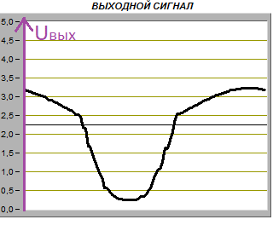Изменяя значения Iб на 30% в большую (рис. 4.9) и меньшую (рис. 4.10) стороны, исследуем, как влияет положение рабочей точки на работу транзисторного каскада.

Рисунок 4.9 – выходной сигнал при изменении Iб в большую сторону

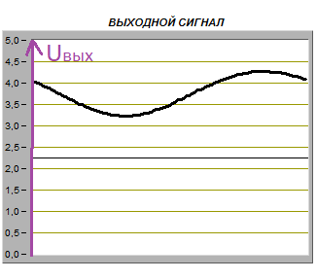

Рисунок 4.10 – выходной сигнал при изменении Iб в меньшую сторону

**5 ВЫВОДЫ**

В процессе выполнения лабораторной работы был изучен биполярный транзистор.

Был определен коэффициент передачи биполярного транзистора по постоянному току.

Была получена входная характеристика биполярного транзистора по схеме с общим эмиттером.

Были получены выходные характеристики биполярного транзистора в схеме с общим эмиттером.

Была установлена рабочая точка транзисторного каскада с общим эмиттером.